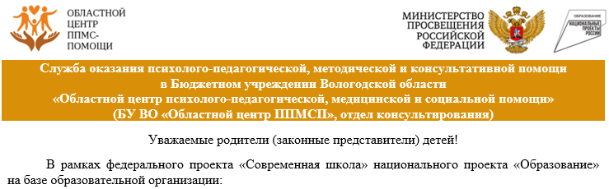

|  |
| --- |
| **Муниципальное дошкольное образовательное учреждение**  **«Детский сад компенсирующего вида № 111 «Медвежонок»** |
| (полное наименование образовательной организации – консультативной площадки, муниципальное образование) |

|  |  |  |  |
| --- | --- | --- | --- |
| №  п.п. | ФИО специалиста | Должность | График проведения консультаций |
|  | Лешукова Ирина Геннадьевна | Учитель-дефектолог | Вторник 13.00-13.30; 13.30-14.00  Среда 18.00-18.30  Четверг 13.00-13.30; 13.30-14.00 |
|  | Шабашова Ольга Александровна | Учитель-дефектолог | Вторник 13.00-13.30; 13.30-14.00  Среда 12.30-13.00; 17.00-17.30 |
|  | Распопова Галина Николаевна | Учитель-логопед | Вторник 13.00-13.30; 13.30-14.00; 14.00-14.30; 14.30-15.00; 17.00-17.30 |
|  | Маклакова Алена Александровна | Педагог-психолог | Понедельник 16.00-16.30; 16.30-17.00  Среда 16.00-16.30; 16.30-17.00 |
|  | Шараухова Марина Александровна | Педагог-психолог | Вторник 16.00-16.30; 16.30-17.00  Среда 16.00-16.30; 16.30-17.00 |
|  | Соловьева Елена Александровна | Педагог-психолог | Понедельник 13.00-13.30; 13.30-14.00; 14.30-15.00  Вторник 13.00-13.30; 13.30-14.00; 14.30-15.00  Четверг 13.00-13.30; 13.30-14.00; 14.30-15.00 |

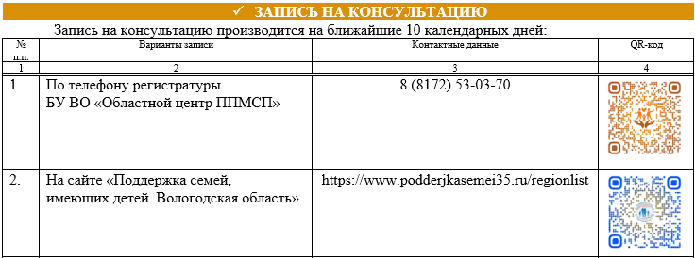

|  |  |  |  |
| --- | --- | --- | --- |
| 3. | На консультативной площадке  у специалистов(а) | 8 (8172) 54-86-98 |  |

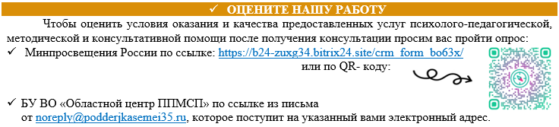

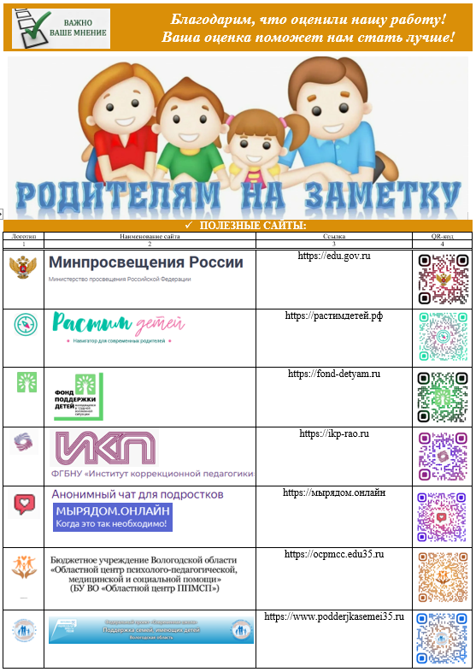

|  |  |
| --- | --- |
|  | ***Не оставайтесь с нерешённой проблемой один на один!***  ***Обращайтесь за помощью к профессионалам!*** |